Выборы Президента школы
4 октября 2017 года прошли ежегодные выборы на пост президента школы гимназии №6. В этом году было выдвинуто четыре кандидатуры из числа старшеклассников: Гетманов Александр (10 «А»), Кусаинова Томирис (10 «А»), Абишева Алия (10 «») и Дутов Рустам (11 «А»).
Так как я была одним из кандидатов, то хочу поделиться своими впечатлениями. Наиболее интересным моментом я считаю дебаты. Их вела завуч по воспитательной работе - Козлова Ольга Анатольевна. Дебаты начались с того, что все кандидаты заняли свои места, а потом по очереди представляли свои предвыборные программы. Все участники достойно рассказали о том, что бы они сделали.
Второй этап был на знание информации о школе. Ольга Анатольевна спрашивала об организациях и о том, что нам даст президентство в будущем. Затем нас попросили ответить на вопрос: «Самоуправление - миф или реальность». Каждый участник очень интересно обосновал свою точку зрения. Для кого-то - это миф, а для кого-то это действительность, связанная со смыслом существования в школе. Но в большинстве все выбрали второй вариант.
И вот настал долгожданный момент!
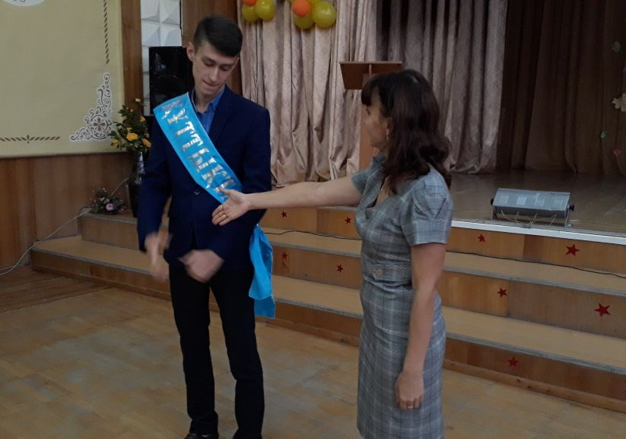
Началось голосование. От каждого класса только два представителя имели право голоса. Итак, все кандидаты были немного взволнованы, ведь от каждого голосовавшего зависит их результат . И вот наконец, Ольга Анатольевна торжественно объявляет: «Президентом школы стал ученик 11 класса, Даутов Рустам». Он набрал самое большое количество голосов среди его конкурентов.
Но я и остальные кандидаты не отчаялись, повезет в следующий раз. Лично моё мнение: Рустам будет очень ответственным и достойным президентом нашей школы.
После выборов я решила побеседовать с ним, он поделился со мной своими дальнейшими идеями и путями их достижения.
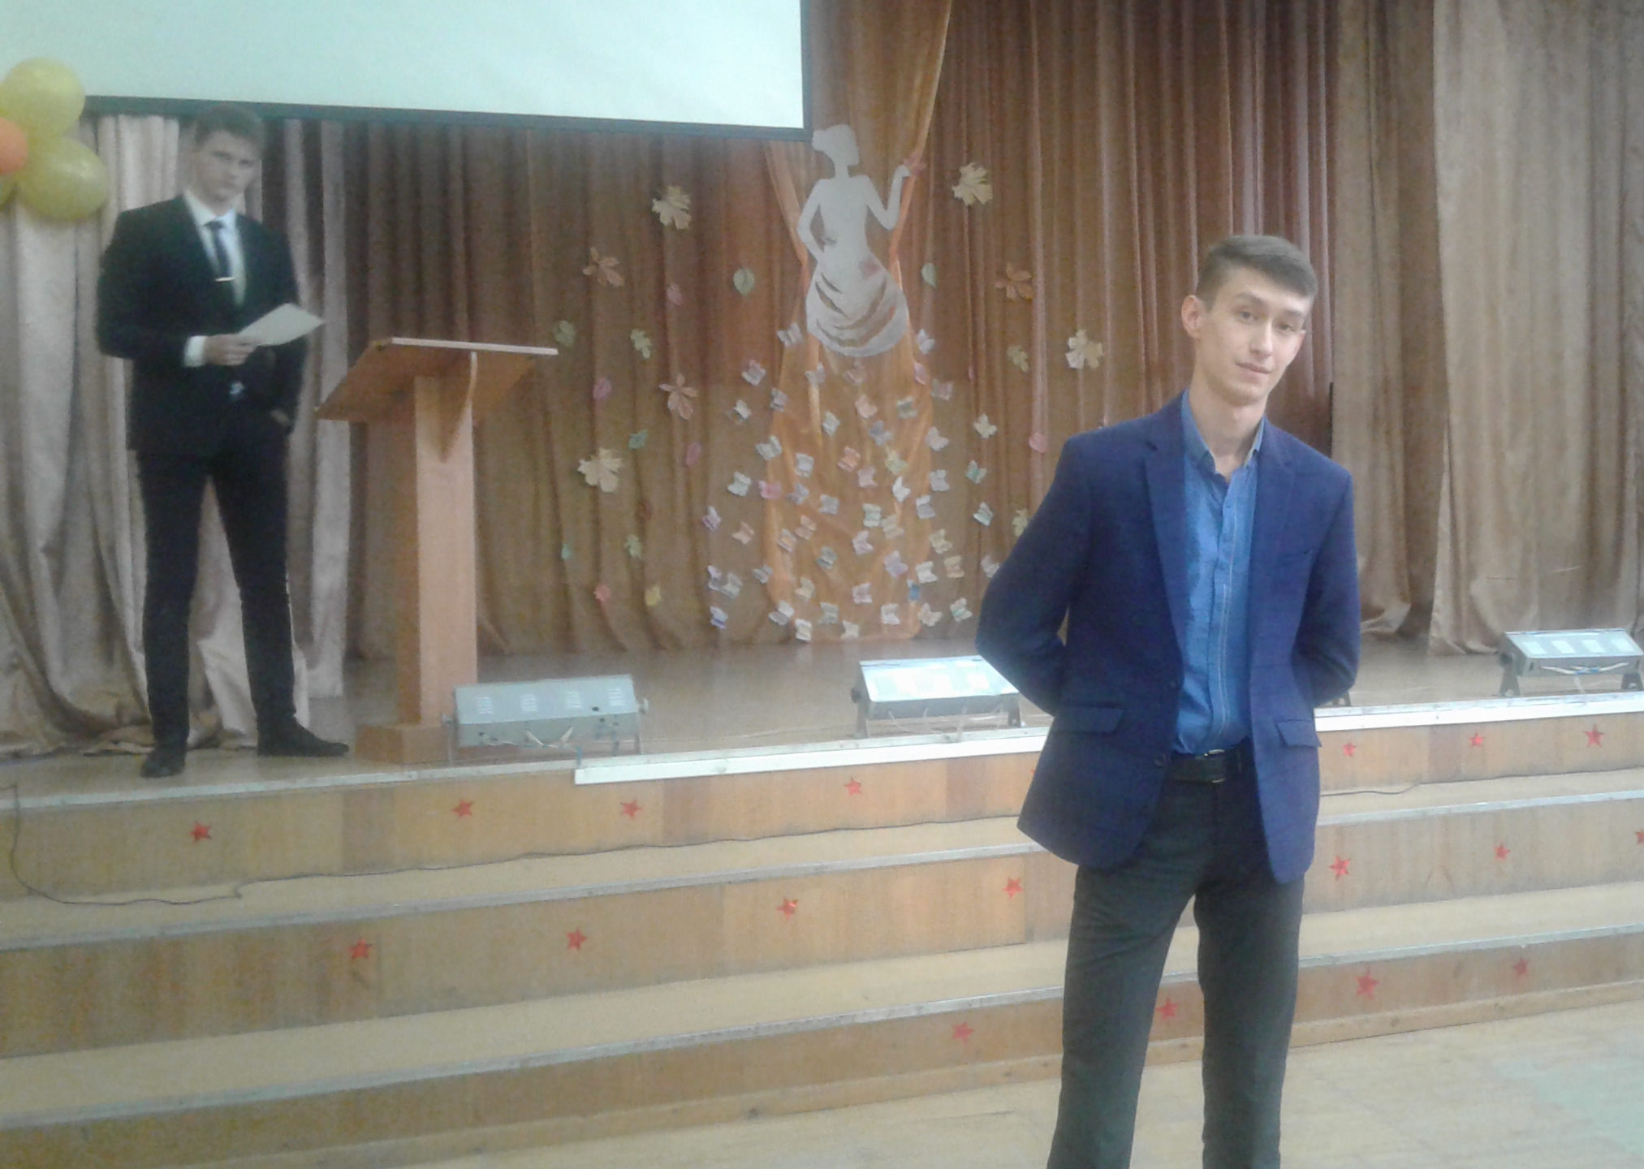
-Рустам, привет! Для начала хочу поздравить тебя с твоей победой. И первый мой вопрос : переживал ли ты за итог голосования или ты был уверен с самого начала, что именно твоя кандидатура займет это почетное звание?
-Начну с того, что мои соперники действительно были хорошо подготовлены, но и моя подготовка была хороша, так как к ним я готовился долго, хочу выразить благодарность за помощь в подготовке Заболотней О.А., Голдобиной Веронике и Плужниковой Дарье.
-Почему ты решил баллотироваться в президенты?
-Мне всегда нравится безвозмездно помогать людям. Плюс опыт в руководстве коллективом обязательно поможет в моей жизни. Самой главной причиной является мое желание воплотить все мои идеи в жизнь.
- Если бы ты не принимал участие в продвижении своей кандидатуры, то, честно, за кого голосовал?
-Хорошо себя представили все, здесь спору нет, и по сути, дальнейшие ответы были у всех хороши, но скорее всего, свой голос отдал бы за Гетманова Александра, но ничего, в следующем году у каждого кандидата будет второй шанс, где они уже действительно будут знать, где их недочеты.
-А как ты думаешь, почему в результате выбрали именно тебя?
-На мой взгляд, мои ответы и моя речь была более убедительна для избирателей, плюс, несомненно, долгая подготовка сыграла свою роль.
-Ты уверен, что воплотишь в жизнь все свои президентские планы?
-Несомненно, в течение всего года буду понемногу воплощать свои идеи, как говорится, не все сразу. На мой взгляд, самое главное - у меня есть желание и терпение, благодаря чему, наша школа станет лучше.
-Когда начнешь реализовывать свои задумки и идеи ?
-Свои идеи и задумки я начал реализовывать уже со следующего дня, после выборов, основная моя задача на посту - это полная помощь Козловой О.А., а именно: помощь вместе с моей командой в организации всех школьных мероприятий, помощь в понимании между администрацией и детьми. Первые мои задумки вы можете увидеть совсем скоро.
- Что ты собираешься делать, когда закончишь школу?
-Точных планов насчет моей будущей профессии пока сказать не могу, на примете 2 жизненных пути, но подготовка по базовым предметам ведется уже долгое время. К концу года определенно точно узнаете мою будущую профессию.
- Спасибо тебе , Рустам , за интересную беседу! Я считаю , что именно ты достоин титула Президента.
- Спасибо.
Вот такое получилось интервью , но я пошла дальше и решила спросить участников голосования , что они думают о выборах в нашей школе .
Я взяла маленькое интервью у ученицы 10 класса Сафроновой Ирины :
-Как вы относитесь к выборам школьного президента?
-Выборы очень важны для нашей школы. Президент школы - это связующая нить между учениками и администрацией школы.
-Чья кандидатура понравилась больше? Почему?
-Все претенденты были достойны победы . У всех были представлены нужные идеи, которые может учесть нынешний президент.
- Честно ли прошли выборы ?
-Выборы прошли честно.
Вот , что думают ученики об этом мероприятии. Я очень рада , что у нашей школы очень достойный президент, который будет выполнять все свои обязанности . Рустам Даутов – новый президент школы гиманизии №6!

Статью подготовила : Абишева Алия
ученица 10 “А” класса.

